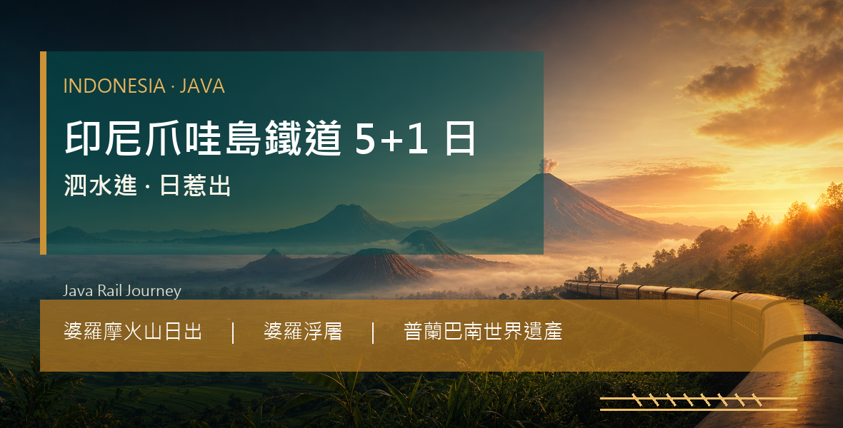
兩大世界遺產 · 一場震撼人心的火山日出
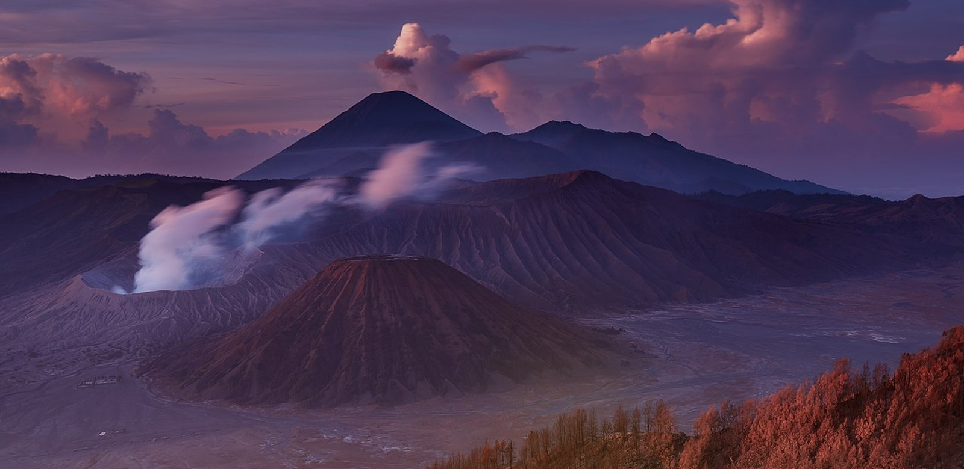

火山日出探險  吉普車馳騁・雲海騎馬 | 兩大世界遺產  婆羅浮屠・普蘭巴南 | 全景觀光列車  飽覽爪哇田園風光
爪哇宮廷文化  蘇丹王宮・水晶宮 | 羅摩衍那劇場  史詩芭蕾舞劇饗宴 | 在地深度體驗  傳統服飾・馬車遊村

行程總覽 ITINERARY AT A GLANCE

印尼爪哇島鐵道 5+1 日 | 泗水進・日惹出 | 共 6 天 4 夜（4 晚住宿）
天數 | 行程重點 | 餐食 | 住宿
Day 1 | 泗水 · 普里根野生動物園 · 婆羅摩火山區 | 午 · 晚 | Lava View Lodge
Day 2 | 婆羅摩火山日出 · 騰格爾沙海 · 泗水市區 · 復古車 | 早 · 午 · 晚 | Novotel Samator East Surabaya
Day 3 | 全景觀光列車 · 日惹 · 世界遺產普蘭巴南 | 早 · 午 · 晚 | Innside by Meliá Yogyakarta
Day 4 | 蘇丹王宮 · 水晶宮 · 婆羅浮屠 · 馬車遊村 · 羅摩衍那劇場 | 早 · 午 · 晚 | Innside by Meliá Yogyakarta
Day 5 | Malioboro 大街 · 經典爪哇咖啡 · 傳統服飾體驗 · 返程 | 早 · 午 | 機上
Day 6 | 新加坡轉機 · 返抵台北 | — | 溫暖的家

航班資訊 FLIGHT INFORMATION
適用日期 | 航段 | 航班編號 | 起飛 | 抵達
第 1 天 | 桃園機場TPE→ 新加坡 SIN | TR873（酷航 Scoot） | 01:35 | 06:00
第 1 天 | 新加坡 SIN → 泗水 SUB | TR296（酷航 Scoot） | 08:20 | 09:50
第 5 天 | 日惹 YIA → 新加坡 SIN | TR249（酷航 Scoot） | 18:50 | 22:15
第 6 天 | 新加坡 SIN → 桃園機場TPE | TR866（酷航 Scoot） | 01:00 | 05:45
DAY 01 第一天
台北 → 新加坡 → 泗水 → 普里根野生動物園 → 婆羅摩火山
啟程飛往印尼第二大城泗水，午後走進占地廣闊的開放式野生動物園與動物近距離接觸，傍晚進駐海拔約 2,300 公尺的婆羅摩火山區，為明晨的日出探險揭開序幕。
✈ 今日航班 TR296 新加坡 SIN 08:20 → 泗水 SUB 09:50（酷航 Scoot）
泗水 Surabaya｜英雄之城
泗水是印尼第二大城、東爪哇省首府，也是繁忙的商港與工業重鎮。因二戰期間奮勇抗敵的歷史，被印尼人尊稱為「英雄之城」。今日由此踏上爪哇島，正式展開精彩旅程。
普里根野生動物園 Taman Safari Prigen
坐落於阿朱諾火山山腳、占地廣達 250 公頃的開放式野生動物園，依歐美、亞洲、非洲三大洲規劃放養區，飼育超過 2,400 隻、225 種野生動物。搭乘園區接駁車緩緩穿梭其中，獅子、老虎、大象、長頸鹿在身旁自在漫步，是大小朋友都驚喜連連的療癒體驗。
婆羅摩火山區 Mount Bromo
傍晚抵達涼爽的婆羅摩火山區。婆羅摩火山是「布羅莫－騰格爾－塞梅魯國家公園」中最具代表性的活火山，今晚入住火山旁的山景旅館，在靜謐的高山夜色中早早歇息，養足精神迎接清晨的日出探險。
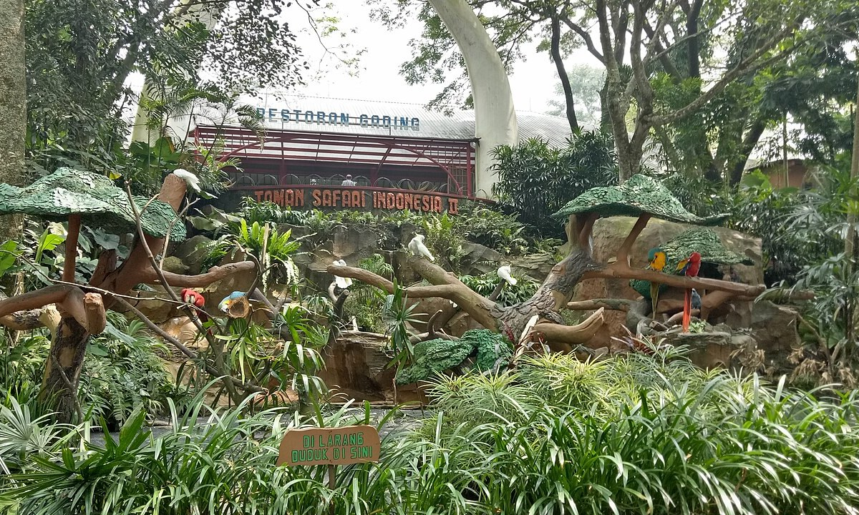 |  | 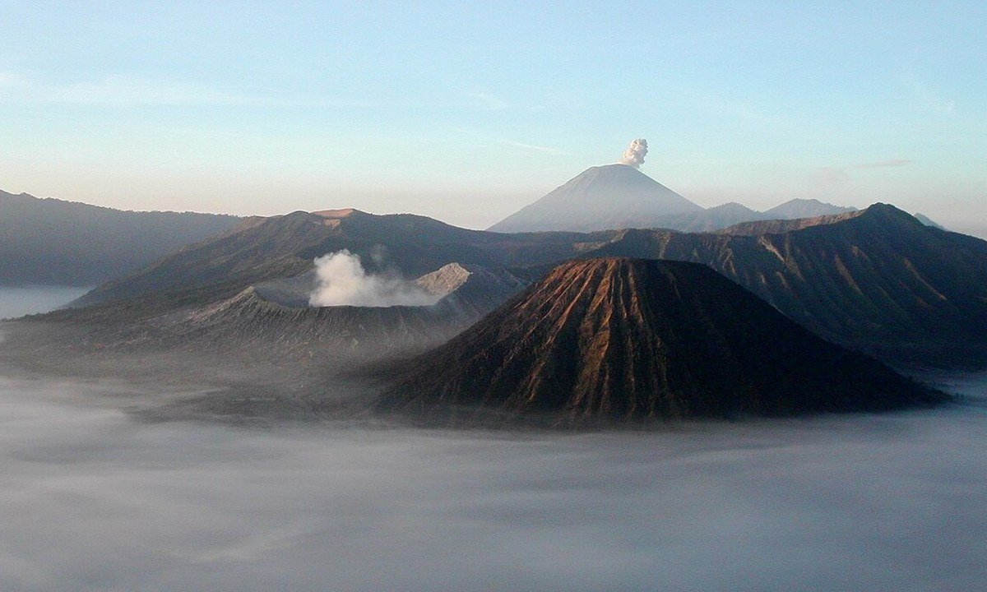

早餐  機上 / 自理 | 午餐  水上餐廳・爪哇風味料理 | 晚餐  酒店或附近餐廳・印尼風味餐
今晚住宿 Lava View Lodge 或同級（婆羅摩火山景觀旅館）
DAY 02 第二天
婆羅摩火山日出 → 騰格爾沙海 → 泗水市區觀光 → 復古車體驗
凌晨摸黑出發，搭乘吉普車奔赴觀景台迎接此生難忘的火山日出；午後返回泗水，以復古老爺車漫遊老城，重溫英雄之城的懷舊風華。
婆羅摩火山日出 Mount Bromo Sunrise
凌晨搭乘四輪傳動吉普車馳騁山徑，前往著名的觀景台。當第一道曙光躍出地平線，婆羅摩火山、巴托克火山與遠方印尼最高峰塞梅魯火山在金色晨光中層層浮現，腳下雲海翻騰，宛如置身仙境。清晨山上氣溫僅約 5～10°C，別忘了攜帶保暖衣物。
騰格爾沙海・騎馬・火山口 Sea of Sand
吉普車駛入火山環抱的廣闊「沙海」——一片宛如月球表面的火山灰平原。可體驗騎馬橫越沙海，再循階梯登上婆羅摩火山口邊緣，俯瞰不斷噴吐白煙的神祕火山口。並特別安排於山間享用野餐，在壯麗景色中度過悠閒的早晨。
泗水市區觀光・復古車體驗
返回泗水後展開市區巡禮，漫遊老城區，欣賞荷蘭殖民時期遺留的歐風建築。特別安排搭乘復古老爺車穿梭街頭，以最有韻味的方式重溫泗水的懷舊風情，留下難忘的旅途畫面。

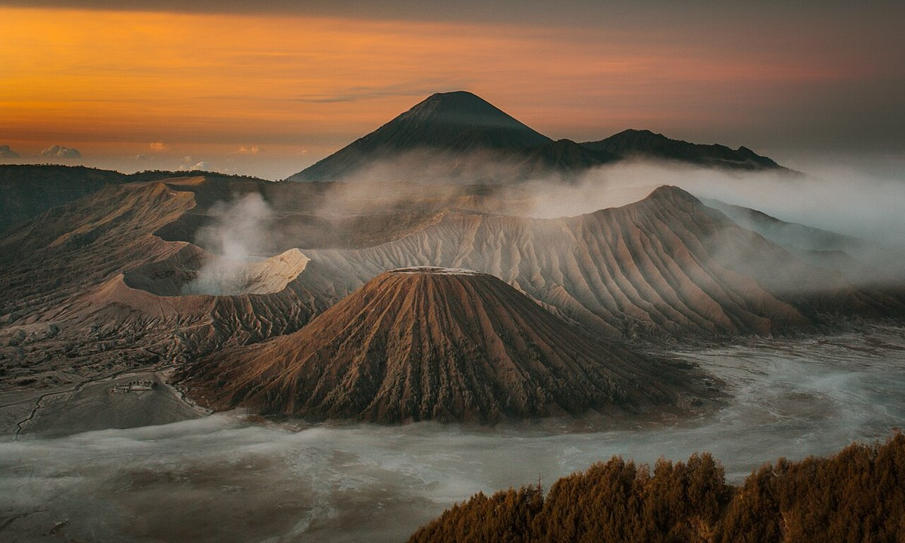 |  | 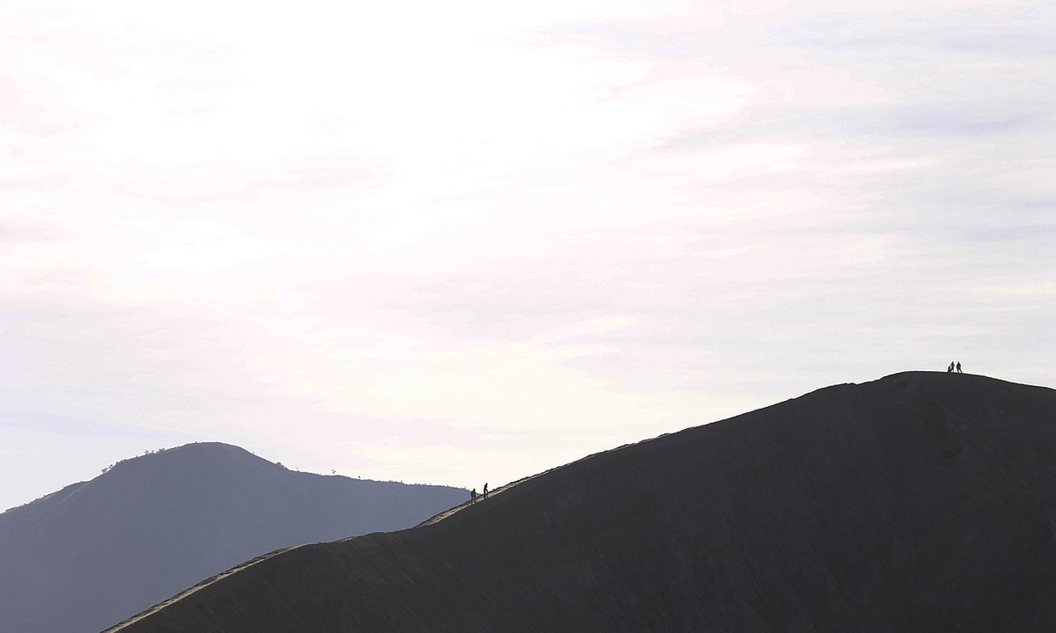

早餐  山間野餐 / 酒店 | 午餐  印尼風味自助餐 | 晚餐  海鮮風味餐
今晚住宿 Novotel Samator East Surabaya Hotel（四星）或同級
DAY 03 第三天
泗水 → 全景觀光列車 → 日惹 → 世界遺產・普蘭巴南
以最愜意的方式深入爪哇——搭乘印尼引以為傲的全景觀光列車前往文化古都日惹，午後造訪壯麗的世界遺產普蘭巴南印度教神廟群。
✈ 今日航班 泗水 → 日惹 全景觀光列車 08:30 → 12:10
爪哇鐵道全景觀光列車 Panoramic Train
今日搭乘印尼最受矚目的全景觀光列車。寬敞明亮的車廂配備大面積觀景車窗與天窗，沿途翠綠稻田、椰林村莊、河流與火山交織成動人的爪哇田園長卷，是東南亞最被低估的鐵道旅程之一。（火車訂位採實名制，敬請提供護照資料；若全景列車滿位將改搭行政艙等）
日惹 Yogyakarta｜爪哇文化之心
日惹是爪哇島的文化與藝術心臟，至今仍由蘇丹王室治理的特區。這裡是傳統蠟染、皮影戲與甘美朗音樂的搖籃，也是探訪兩大世界遺產的最佳基地。
普蘭巴南 Prambanan｜聯合國世界遺產
列入聯合國世界遺產的普蘭巴南，是印尼規模最大的印度教神廟群，建於西元 9 世紀。高聳入雲的尖塔群供奉印度教三大主神——濕婆、毗濕奴與梵天，石壁上細緻雕刻著《羅摩衍那》史詩。夕照下的神廟剪影莊嚴而震撼，是攝影愛好者不可錯過的經典畫面。

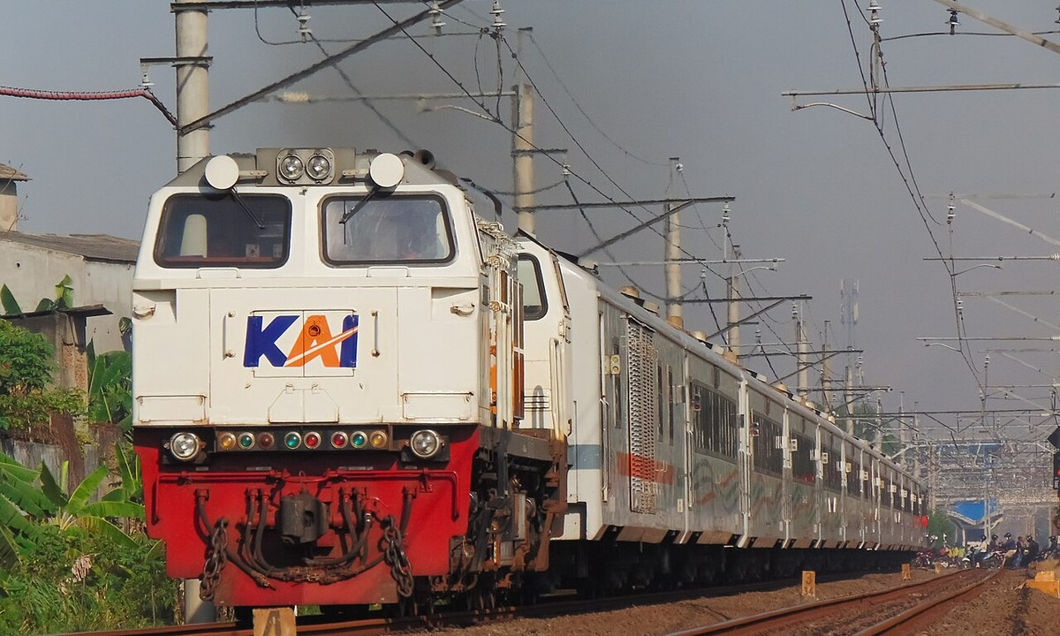 |  | 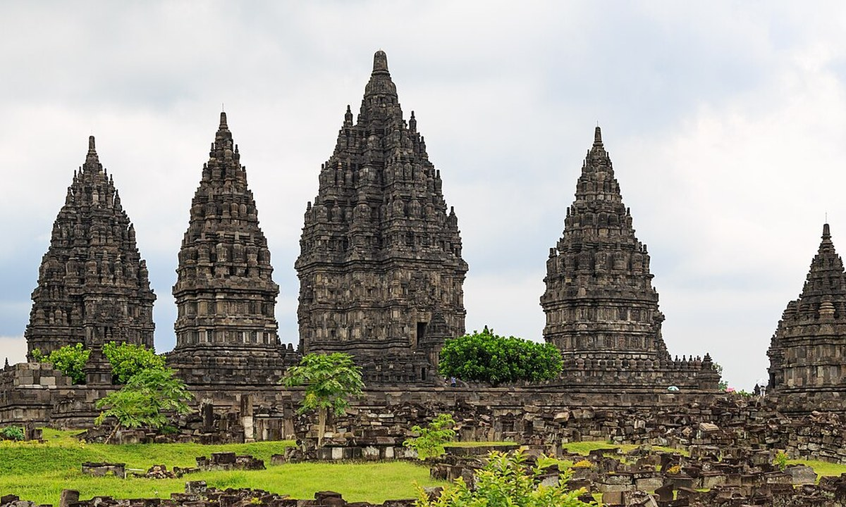

早餐  酒店內早餐 | 午餐  印尼風味餐 + Iced Kunir Asam 養生飲品 | 晚餐  印尼特色餐點
今晚住宿 Innside by Meliá Yogyakarta（四星）或同級
DAY 04 第四天
蘇丹王宮 → 水晶宮 → 婆羅浮屠 → 馬車遊村莊 → 羅摩衍那劇場
深度走訪日惹的宮廷文化與世界最大佛教遺址婆羅浮屠，傍晚以一場華麗的《羅摩衍那》史詩芭蕾舞劇與自助晚餐，為今日畫下完美句點。
日惹蘇丹王宮 Kraton
蘇丹王宮是爪哇王室的權力中心，至今仍是蘇丹的居所。典雅的爪哇式亭閣建築、皇家珍藏與身著傳統服飾的宮廷侍衛，處處流露爪哇宮廷文化的優雅底蘊。
水晶宮・塔曼沙利水堡 Taman Sari
建於 1758 年的塔曼沙利水堡，是昔日蘇丹王室的私人御花園與沐浴場所，由葡萄牙建築師設計，融合爪哇與歐洲風格。碧藍的沐浴池、層疊拱門與神祕地下通道，如今成為日惹最熱門的網美拍照景點。
婆羅浮屠 Borobudur｜聯合國世界遺產
名列世界遺產的婆羅浮屠是全世界規模最大的佛教寺廟，建於西元 9 世紀。由九層平台層層堆疊，環繞 2,672 面浮雕與 504 尊佛像，由下而上象徵著從凡塵邁向涅槃的修行之路。頂層 72 座鐘形舍利塔環抱中央大塔，登臨遠眺火山與叢林，氣勢磅礴、令人屏息。
馬車遊村莊・在地小點心
搭乘傳統馬車悠遊鄉間村落，沿途欣賞純樸的爪哇農村風光，並品嚐在地手工小點心，感受最道地的庶民生活步調。
羅摩衍那劇場演出 Ramayana Ballet
晚間欣賞享譽國際的《羅摩衍那》史詩芭蕾舞劇——結合爪哇傳統舞蹈、甘美朗現場演奏與華麗服飾，將羅摩王子歷險救妻的傳奇搬上舞台，並同時享用自助晚餐。（演出時間每週一、三、五、六 18:00）

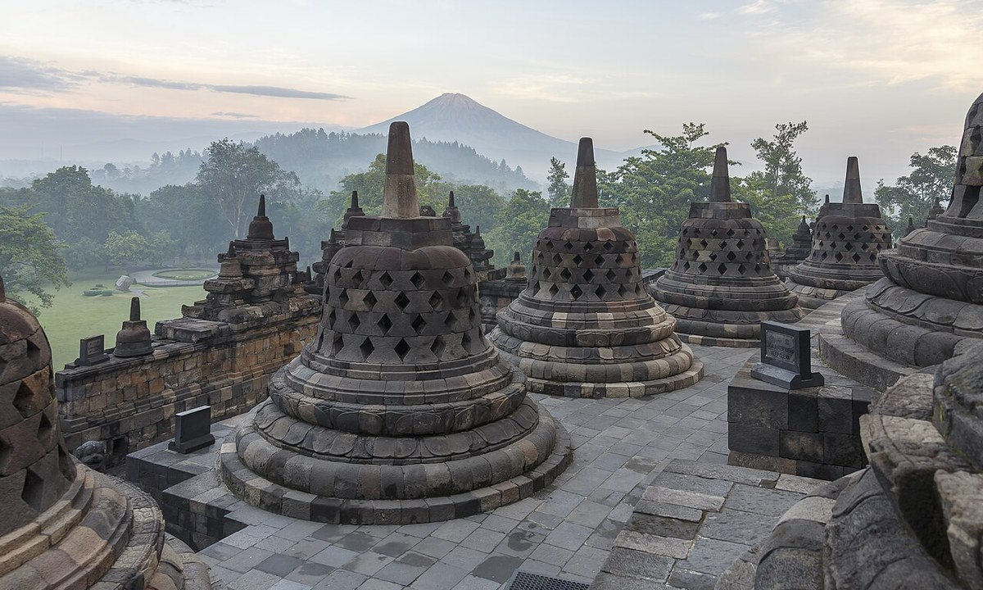 |  | 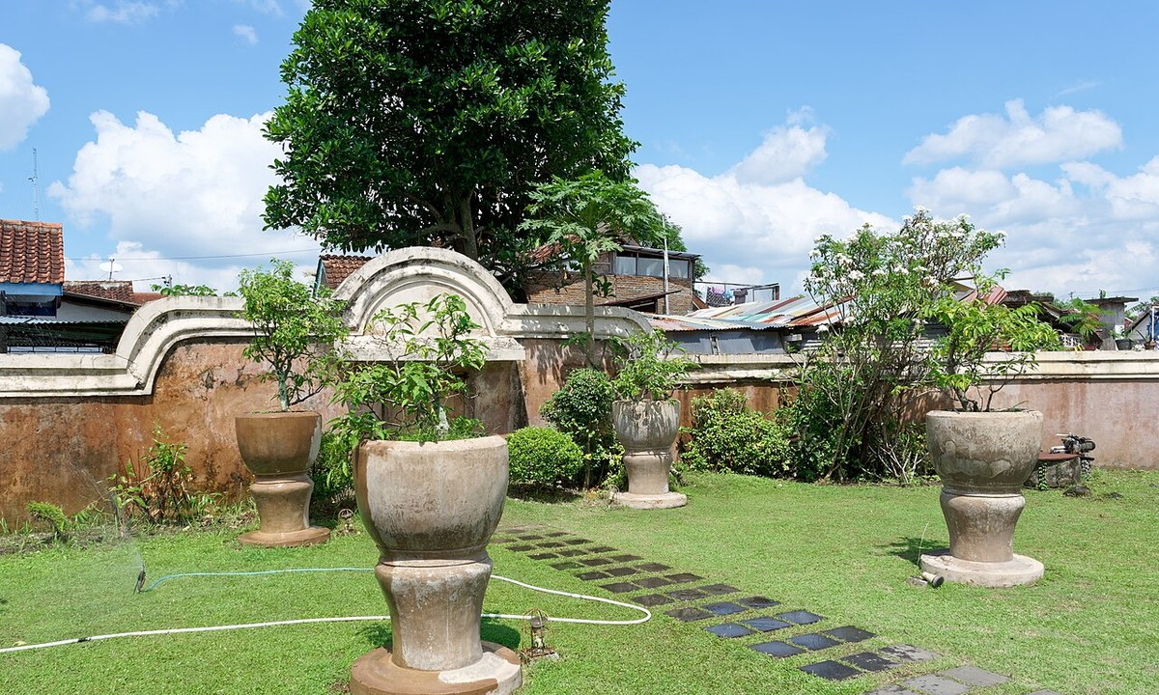

早餐  酒店內早餐 | 午餐  印尼風味自助餐 | 晚餐  羅摩衍那劇場演出 & 自助餐
今晚住宿 Innside by Meliá Yogyakarta（四星）或同級
DAY 05 第五天
酒店設施 → Malioboro 大街 → 經典爪哇咖啡 → 傳統服飾體驗 → 日惹機場 → 新加坡
上午悠閒享受酒店設施，午後漫步日惹最熱鬧的 Malioboro 大街、品味一杯經典爪哇咖啡，並換上傳統服飾留影，為這趟文化之旅畫下優雅句點。
✈ 今日航班 TR249 日惹 YIA 18:50 → 新加坡 SIN 22:15（酷航 Scoot）
悠享酒店設施
今日不趕行程，上午自在享用酒店泳池、健身房等休閒設施，留給自己一段放鬆充電的時光。
Malioboro 大街・經典爪哇咖啡
Malioboro 是日惹最熱鬧、最具代表性的購物大街，街道兩旁林立蠟染服飾、皮件、銀飾與街頭小吃，洋溢濃濃的爪哇市井風情。特別招待每人一杯經典招牌咖啡，細細品味印尼享譽國際的咖啡文化。
爪哇傳統服飾體驗 & 下午茶
特別安排換上爪哇傳統服飾，化身爪哇貴族拍照留念，並享受悠閒的下午茶時光，為這趟文化之旅留下優雅而難忘的回憶。
賦歸
隨後前往日惹國際機場（YIA），搭乘班機經新加坡轉機，帶著滿滿的回憶踏上歸途。

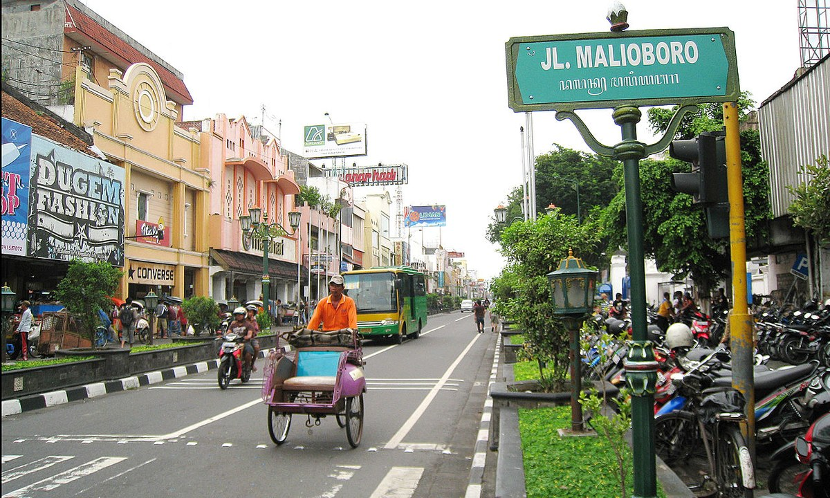 |  | 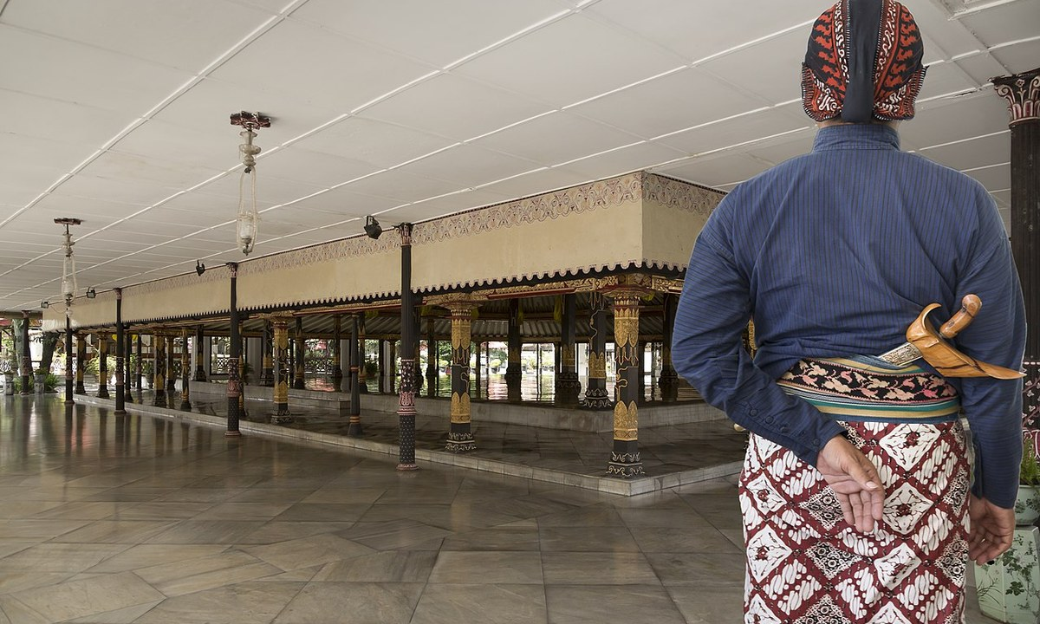

早餐  酒店內早餐 | 午餐  知名餐廳・印尼風味餐 | 晚餐  機上 / 自理
今晚住宿 機上 / 溫暖的家
DAY 06 第六天
新加坡 → 台北
賦歸・溫暖的家
帶著火山日出的震撼、世界遺產的感動與爪哇文化的溫度，搭機返抵台北。期待與您再次相約，一同探索世界的美好。
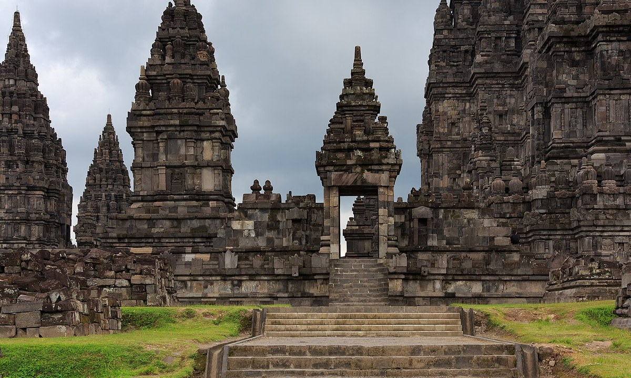

早餐  機上 | 午餐  機上 / 自理 | 晚餐  X
今晚住宿 溫暖的家
精選住宿 SELECTED HOTELS

P H O T O  飯店外觀 / 客房  建議置入實拍照片 | Lava View Lodge  婆羅摩火山 Mount Bromo  坐落於婆羅摩火山旁的山景旅館，推開窗便是火山與沙海景致，是清晨展開日出探險最便利的據點。

P H O T O  飯店外觀 / 客房  建議置入實拍照片 | Novotel Samator East Surabaya（四星）  泗水 Surabaya  位於泗水東區的現代化國際連鎖四星飯店，房間寬敞舒適、公共設施完善，是城市觀光的舒適選擇。

P H O T O  飯店外觀 / 客房  建議置入實拍照片 | Innside by Meliá Yogyakarta（四星）  日惹 Yogyakarta  由西班牙美利亞酒店集團經營的設計型四星飯店，風格時尚簡約、地點便利，是探索日惹兩大世界遺產的理想下榻處。

※ 實際住宿飯店以出發前說明會或行前通知為準；如遇飯店客滿，將改以同等級飯店替代，敬請見諒。

費用包含  · 4 晚住宿（兩人一室）  · 4 客早餐、5 客午餐、4 客晚餐  · 行程所列景點門票  · 當地交通工具及車上礦泉水 |  | 費用不含  · 導遊領隊小費  · 印尼落地簽證 USD 35～36 / 人  · 單人房差 NT.6000  · 個人消費及自費項目
注意事項 BOOKING NOTES

★ 特別備註 火車訂位採實名制
火車訂位採實名制！報名時請同時提供護照資料，搭乘火車須出示護照（影本亦可）。火車一經訂位即須支付訂金，開票後不可退票；如未能訂到全景列車，將改搭行政艙等，每人扣 US$ 27.00 / 趟（日惹 → 泗水），敬請知悉。
旅遊小叮嚀 TRAVEL TIPS

● 簽證 國人持效期六個月以上之護照可辦理印尼落地簽證（費用約 USD 35～36，須依當下匯率，本報價未含）。
● 氣候與衣著 爪哇島全年高溫，5～10 月為乾季、最適合旅遊。婆羅摩火山清晨氣溫僅約 5～10°C，務必攜帶保暖外套、帽子與手套。
● 電壓插座 印尼電壓為 220V，插座多為雙圓孔，建議自備萬用轉接頭及變壓器。
● 貨幣兌換 當地通用印尼盾（IDR），美金可於當地兌換，建議攜帶部分小額現金備用。
● 寺廟禮儀 參觀婆羅浮屠、普蘭巴南等宗教聖地，請穿著得體（避免無袖、過短衣物），以示尊重。
● 健康提醒 旅途中請多補充水分、注意飲食衛生；火山健行請穿著好走的鞋子，並量力而為。
● 火車實名制 印尼火車票採實名制，請務必攜帶護照正本（影本亦可）以利查驗，並準時於月台集合。

感謝您的選擇，敬祝旅途愉快！
印尼爪哇島鐵道 5+1 日 · 泗水進・日惹出
本行程表內容僅供參考，實際航班、報價與行程以旅行社最新公告及出發前說明會資料為準。

